 Versión 1.0

21/01/2025



**SISSE**

Manual de usuario - Módulo de fechas de registro de indirectas

mariana nazaret solis torres

FACULTAD DE MEDICINA

SECRETARÍA DE SERVICIOS ESCOLARES

# Manual de usuario - Módulo de fechas de registro de indirectas

### Descripción

Este documento explicará la funcionalidad del Módulo de fechas de registro de indirectas, En este módulo se mostrarán los registros de indirectas con las fechas correspondientes, Se podrán agregar y editar registros de indirectas, así como la edición del estatus de dicho registro.

### Acceso

Al iniciar sesión en el sistema, los usuarios tendrán disponible el acceso al módulo de **Sanciones** dentro de menú de **Licenciatura --> PROCESO SELECCIÓN CARRERAS INDIRECTAS--> CONFIGURACIÓN DE FECHAS**.

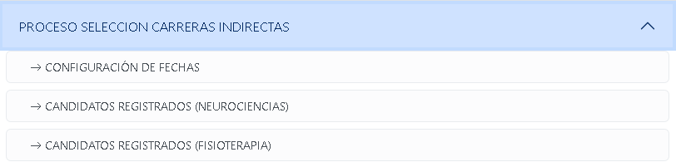

Una vez que se ingresa en el módulo, se mostrará una tabla con los registros de indirectas, donde se mostraran las fechas y el estatus del registro.

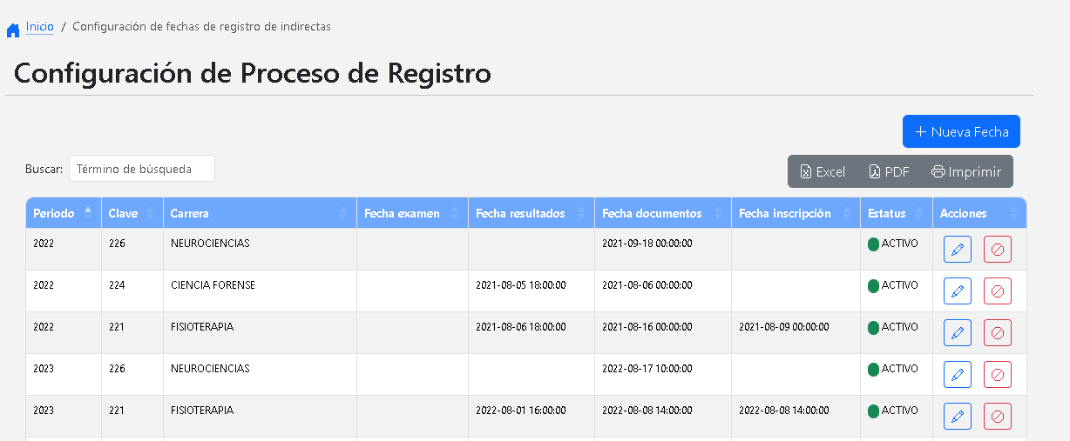

Se muestran los botones para agregar una nueva fecha, editar un registro y editar el estatus.



Al dar clic a Nueva Fecha se despliega una modal donde se solita la carrera, el periodo, las fechas y año de ingreso. Se muestran los botones de cancelar y aceptar.

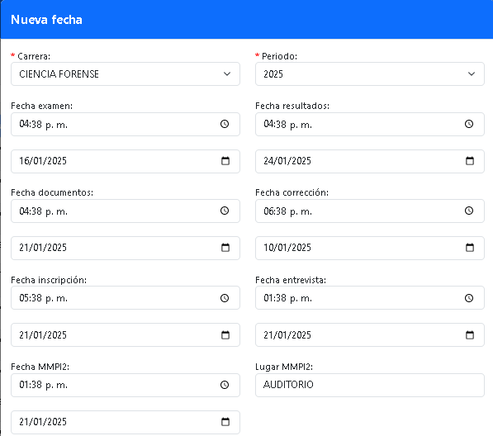

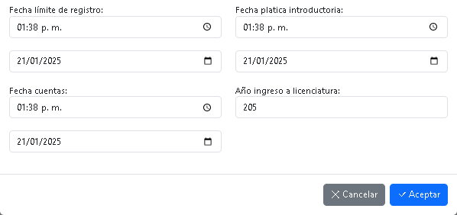

Al darle clic al botón de aceptar, si el registro no existe se guardará y desplegará una notificación de que se guardo correctamente el registro.

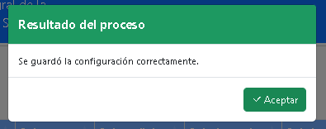

Si el registro ya existe se despliega la siguiente notificación.

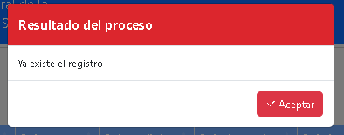

Una vez agregado el registro se puede visualizar la tabla de los registros existentes.

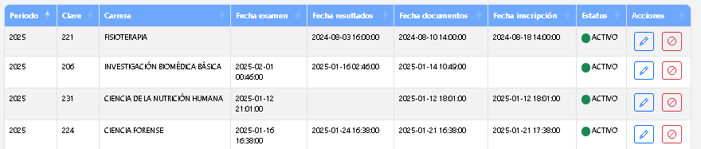

Al darle clic al botón de editar se despliega la modal Editar fecha donde se mostrará la información previamente guarda.

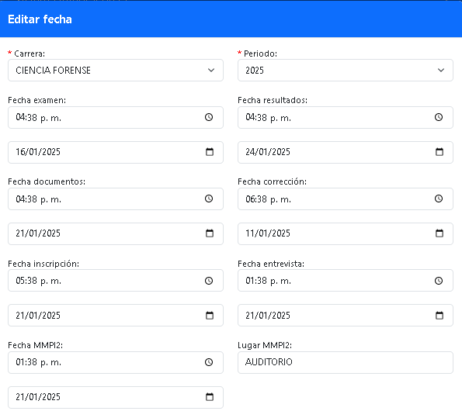

Al darle clic en aceptar se actualiza el registro y se despliega una la notificación de que se actualizaron los datos correctamente.

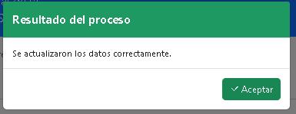

Al dar clic al botón de inactivar se mostrará un menaje de confirmación, al darle aceptar se desplegará un mensaje del resultado del proceso exitoso.

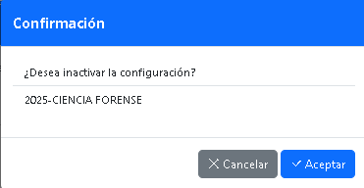 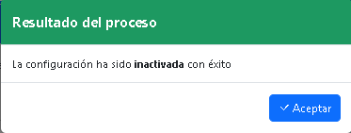

En el campo de estatus se mostrará dicho cambio, además el botón de inactivar cambiará por el de activar.

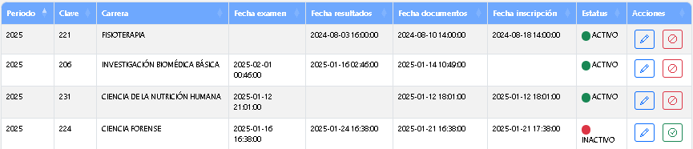

Al dar clic al botón de activar se mostrará un menaje de confirmación, al darle aceptar se desplegará un mensaje del resultado del proceso exitoso.

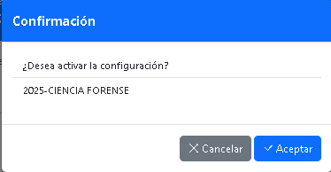 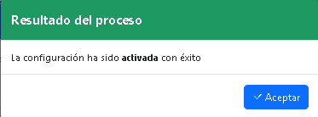

En el campo de estatus se mostrará dicho cambio, además el botón de inactivar cambiará por el de inactivar.

